Blaski i cienie internetu

Przez cały rok każde z was zbierało informacje, teraz przyszedł czas podsumowania na temat zalet i wad komunikacji sieciowej. Zapewne oprócz spostrzeżeń poczynionych wraz z kolegami i koleżankami podczas kolejnych lekcji masz też własne uwagi, wynikające z pozaszkolnych kontaktów z internetem.

PORZĄDKOWANIE ZGROMADZONYCH MATERIAŁÓW

Uporządkuj notatki zapisane w zeszycie albo w pliku tekstowym. Pierwsze kryterium, jakie się nasuwa, to podział na blaski (zalety) i cienie (wady). Jednak taki podział nie usystematyzuje całkowicie twoich spostrzeżeń. Należy wyodrębnić także dodatkowe kategorie, np.:

* bezpieczeństwo w sieci,
* dostęp do zasobów internetu,
* komunikowanie się w sieci,
* przestrzeganie netykiety.

Zastanów się, jakie jeszcze kategorie warto uwzględnić w projekcie.

Podczas takich „porządków” bardzo przydatny może okazać się edytor tekstu. Zbuduj w nim tabelę według poniższego schematu.

[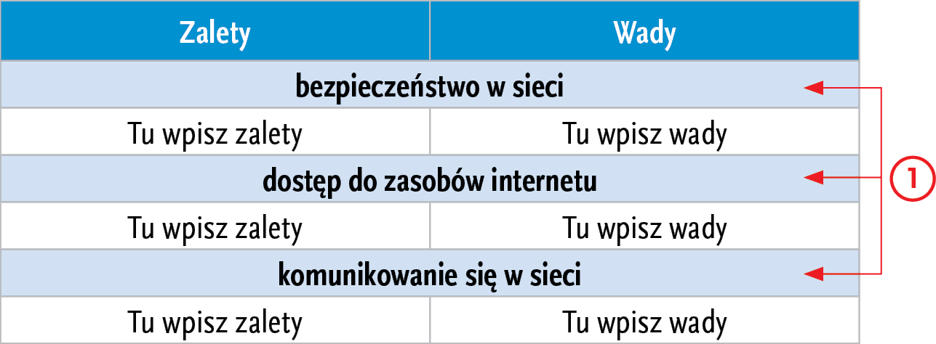](https://app.wsipnet.pl/upload/ep/packages/259/44223/img/E77319_5_6_1a.png)

* Zauważ, że niektóre komórki są scalone https://app.wsipnet.pl/upload/ep/packages/259/44223/img/1.png. Aby połączyć komórki w jedną w edytorze Word, zaznacz odpowiednie komórki, a następnie na karcie **Narzędzia tabel** https://app.wsipnet.pl/upload/ep/packages/259/44223/img/2.png wybierz kartę **Układ** https://app.wsipnet.pl/upload/ep/packages/259/44223/img/3.png i polecenie **Scal komórki** https://app.wsipnet.pl/upload/ep/packages/259/44223/img/4.png. Gotowe – możesz już wpisywać teksty w odpowiednie komórki tabeli!

[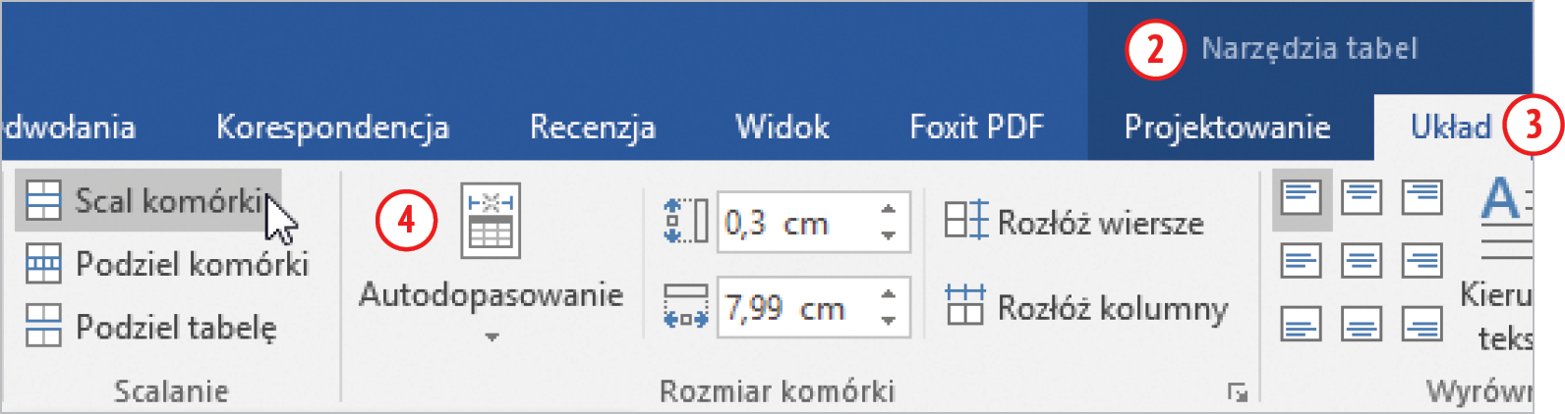](https://app.wsipnet.pl/upload/ep/packages/259/44223/img/E77319_5_6_2.png)

* Wprowadzaj tekst w takiej kolejności, w jakiej chcesz przedstawić zagadnienia w swojej prezentacji. Dzięki temu tabela stanie się jednocześnie planem twojej pracy.
* Wypełnioną tabelę zapisz w pliku pod nazwą **projekt_teksty** w folderze **Dokumenty\Teksty**.
* Jeśli wśród twoich materiałów są również rysunki do projektu, zapisz je w folderze **Obrazy**. Nadaj plikom graficznym nazwy wskazujące na kolejność pojawiania się rysunków w prezentacji, np. **01_obraz**, **02_obraz**.

PREZENTACJA

Masz już wszystkie materiały potrzebne do tego, aby rozpocząć tworzenie prezentacji. Możesz skorzystać z dowolnego programu prezentacyjnego, np.: PowerPoint lub Impress.

PRZYGOTOWANIE POKAZU

* Na slajdzie tytułowym podaj tytuł swojej prezentacji oraz swoje imię i nazwisko.
* Przekazuj informacje zwięźle i treściwie.
* Nie wstawiaj zbyt dużo tekstu na jednym slajdzie.
* Wszystkie slajdy powinny mieć cechy wspólne, np. kolorystykę, krój czcionki, efekty animacji obiektów.
* Zastosuj listy punktowane zawierające najważniejsze informacje.
* Dobierz odpowiednie ilustracje do treści tekstu.
* Dodaj animację obiektów na slajdach, aby były atrakcyjne dla słuchaczy.
* Na ostatnim slajdzie podaj nazwiska autorów i źródła pochodzenia materiałów wykorzystanych w prezentacji.
* Podaj swój adres e-mail, aby odbiorcy prezentacji mogli się z tobą skontaktować.
* Przygotuj **Notatki** zawierające omówienie prezentacji – pomogą ci one w sprawnym prowadzeniu pokazu.
* Przed pokazem publicznym przećwicz prowadzenie prezentacji. Skorzystaj z przygotowanych notatek. Zgraj tempo opowiadania z czasem wyświetlania poszczególnych slajdów.

[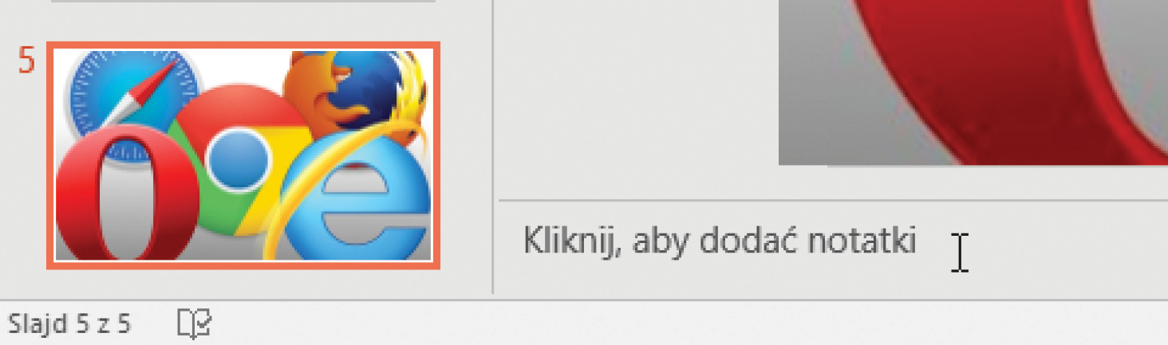](https://app.wsipnet.pl/upload/ep/packages/259/44223/img/E77319_5_6_5.png)

ZADANIE – Przeczytaj materiały z lekcji